Propozycja ćwiczeń do wyboru
- Zabawa „ Co się zmieniło? – rozkładamy przed dzieckiem, w jednej linii, kilka przedmiotów (możemy użyć np. piłki, książki, kubka, ołówka, miśka). Dziecko przygląda się i zapamiętuje kolejność ułożenia. Następnie zasłaniamy mu oczy i zabieramy jakiś przedmiot. Zadaniem dziecka jest zauważenie, co się zmieniło.
- Sekwencje -pokazujemy dziecku sekwencje ruchów, np. klaśnięcie w kolana, w ręce, nad głową, pod kolanem itd.
- Sekwencje
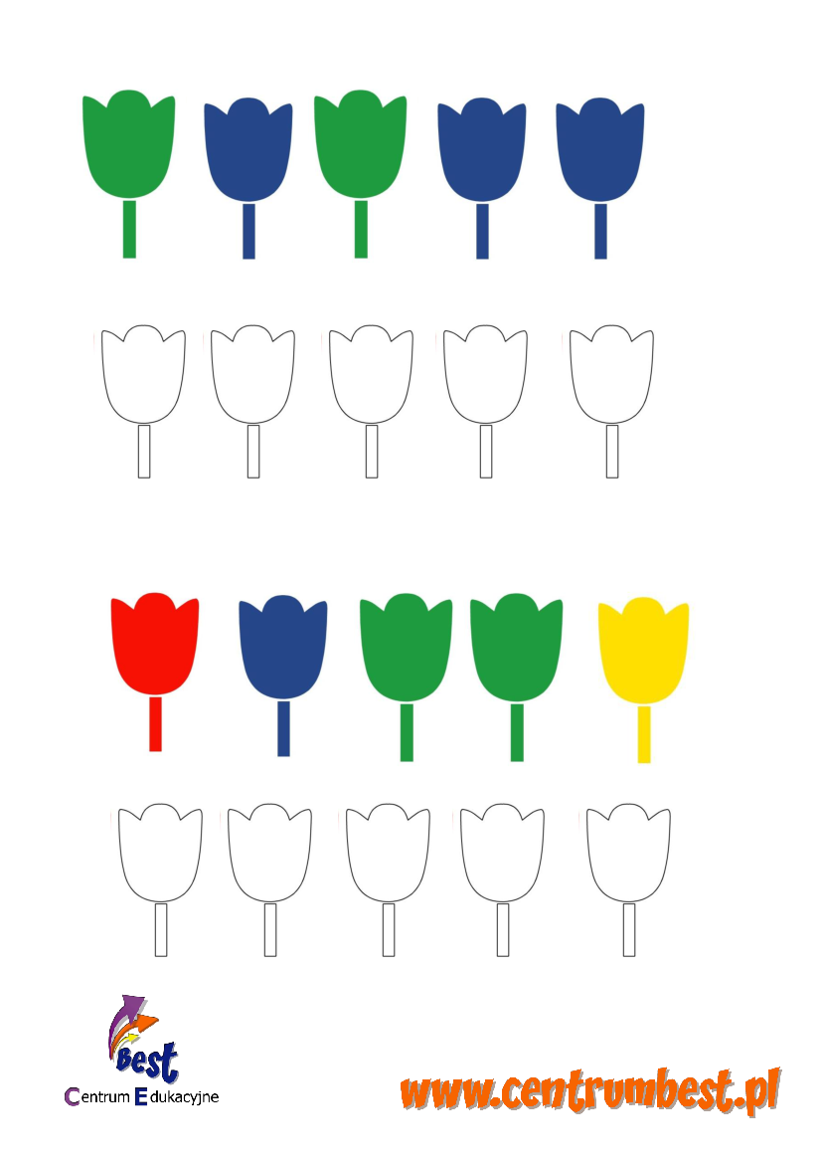
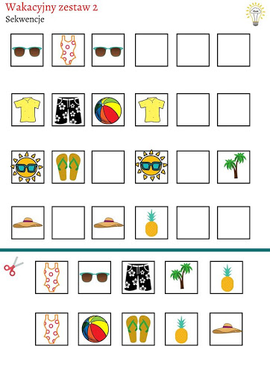
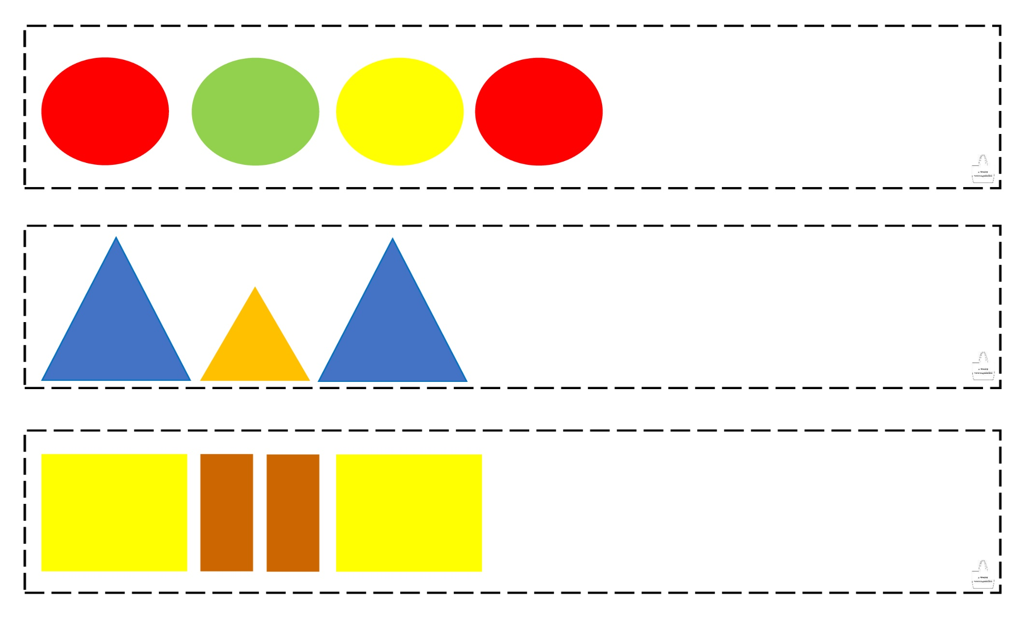
Praca plastyczna „ Miś” – łączymy kropki i wyklejamy papierem kolorowym
